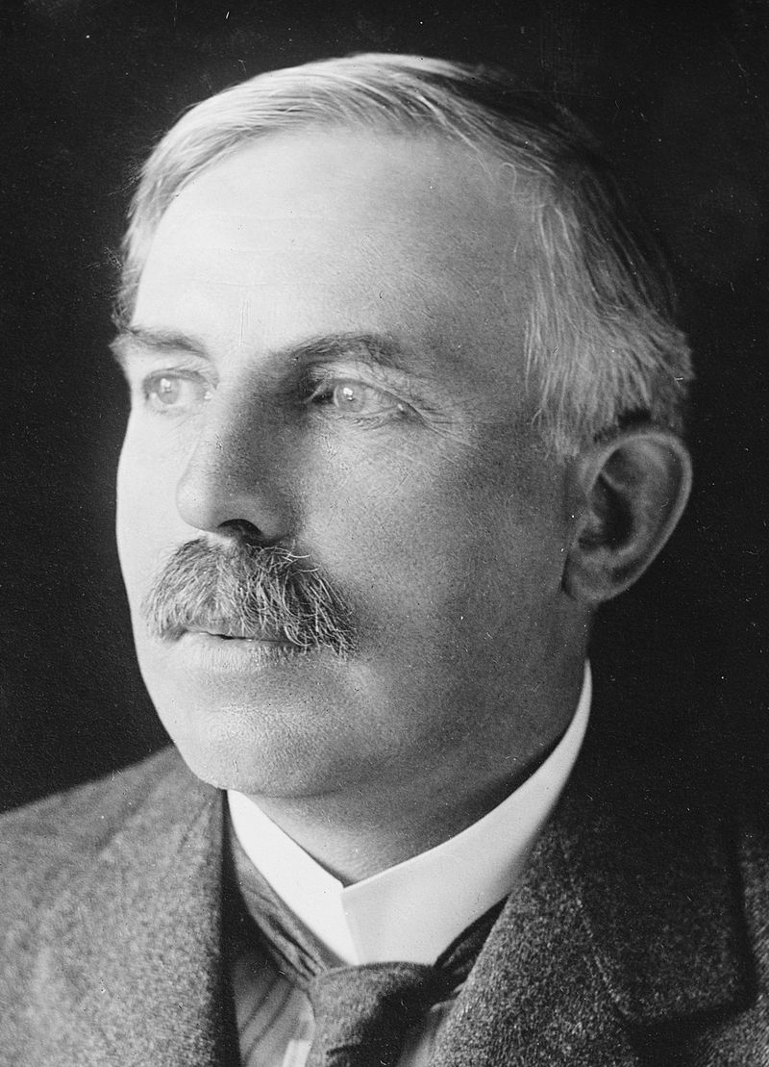
Nom complet : Ernest Rutherford
Nationalité : Néo-zélandais
Période de temp : 1871-1937
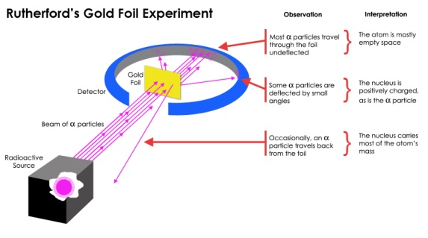
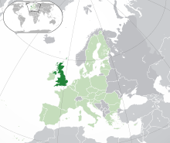
Il reprit l’idée de Thomson. Il découvre le noyau positif grâce à la feuille d’or.

